Дома каждому предлагается обеспечить себе условия для дальнейшего выполнения домашних заданий (блоков) на языке MASM 32-битной версии №6.14 .
I ) Установка MASM (на домашнем компьютере).
Распакуйте каталог masm32 из архива "MASMNormal.zip" в корень диска C:\ на своём компьютере под операционной системой Windows (см. рис 1).
II) Знакомство с MASM на примере простой программы.
- Проанализируйте файл с образцом программы prog1.asm в каталоге C:\masm32\2sem\example1 .
Для этого можно воспользоваться любым текстовым редактором.
Например, Notepad2.exe из каталога C:\masm32\editor .
- Откройте окно командной строки. Возможны разные способы.
* Открыть расширенное контекстное меню каталога:
Нажать и удерживать клавишу Shift . Один раз правой клавишей мыши кликнуть в проводнике по названию каталога. (см. рис 1).
Выбрать пункт «Открыть окно команд» или «Открыть окно PowerShell здесь».
* Кликнуть два раза левой клавишей мыши по prompt.bat (см. рис 1) и перейти в нужный каталог, набрав команду cd example1 (см. рис 5).
* Для Windows 10 кликнуть один раз правой клавишей мыши по кнопке «Пуск» в левом нижнем углу и перейти в нужный каталог (см. рис 2 и рис 5 ).
* Выбрать пункт Выполнить. Набрать команду CMD и нажать Enter
(см. рис 2, рис 3 и рис 5).
- Скомпилировать программу prog1.asm при помощи
специального подготовленного командного файла m.bat, набрать
в командной строке m prog1.asm ( или в PowerShell ./m.bat prog1.asm ),
и нажать клавишу Enter (см. рис 4 или рис 5).
- Открыть в текстовом редакторе полученный файл листинга prog1.lst .
На первой странице можно увидеть результат трансляции примера .
- Протестировать работу программы,
например, набрав команду prog1 или с расширением prog1.exe (см. рис 4)
или с указанием точки и слеша в PowerShell ./prog1 (см. рис 5)
III) Подготовка к дальнейшей работе в MASM .
- Откройте файл name.asm из каталога C:\masm32\2sem\template и укажите свою фамилию и группу в 17-й строке (не забудьте сохранить :).
- Для выполнения домашних заданий делайте копию каталога C:\masm32\2sem\template для каждого блока.
- Делайте копию файла name.asm для каждой задачи блока.
- Изучите в главе 6 пособия В.Г.Баулы arch32.cs.msu.su параграф 6.5.2 со структурой программы на языке ассемблера и основные макросы, рекомендованные для организации ввода-вывода в параграфе 6.5.1 :
В соответствии с программой курса предполагается как минимум изучение следующих макрокоманд :
outint[ln], outword[ln], outstr[ln], outchar, inint[ln], inchar, newline, exit .
Первые две макрокоманды имеют допустимые синонимы outi и outu соответственно.
Для выполнения заданий во время семестра могут пригодиться также макрокоманды ConsoleTitle, flush, pause, ConsoleMode и ClrScr .
Обратите внимание, что названия макрокоманд – имена пользователя, следовательно, малые и большие буквы в этих названиях - различаются.
Для некоторых макрокоманд допускается несколько вариантов их написания.
Но набор этих вариантов ограничен.

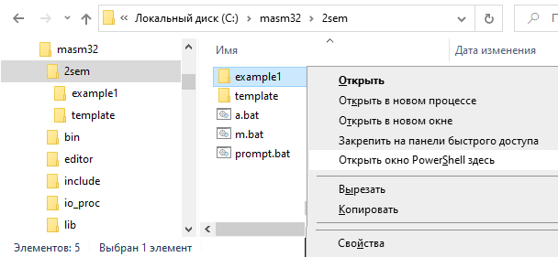

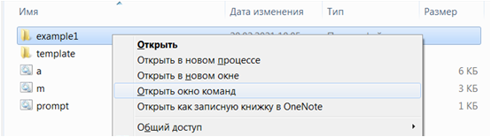

рис 1. На рисунке можно увидеть каталог masm32 в корне диска С: .
Показан набор подкаталогов и файлов каталога 2sem. Также показан возможный
(в разных версиях операционной системы Windows) вид расширенного контекстного меню каталога, открывающегося при удерживании нажатой клавиши Shift . В зависимости от настройки программы «Проводник» в нём может содержаться пункт «Открыть окно команд» или «Открыть окно PowerShell здесь».
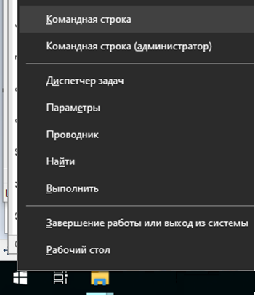
рис 2. Возможный вид контекстного меню кнопки «Пуск» Windows 10
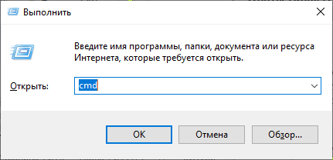
рис 3. Стандартное окно Выполнить

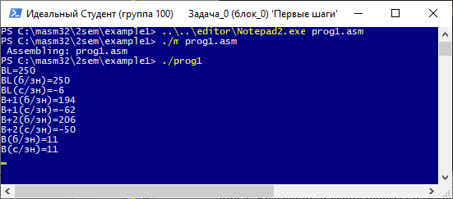
рис 4. Возможный сеанс работы в окне PowerShell
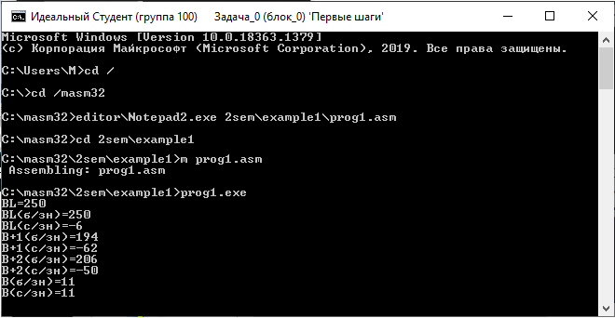
рис 5. Возможный сеанс работы в окне командной строки

Необходимые настройки редактора Notepad2
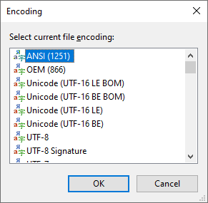
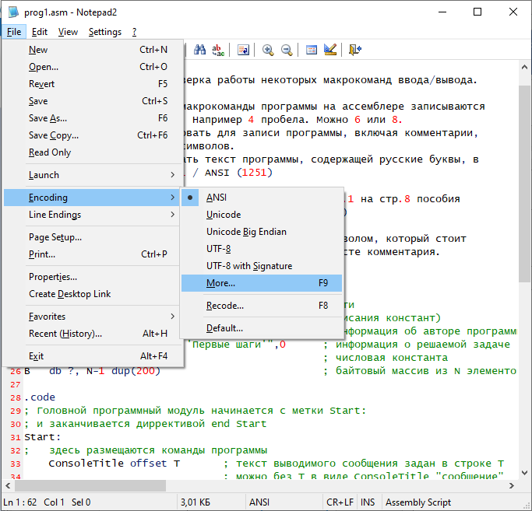

рис 6. Выбор кодовой страницы документа

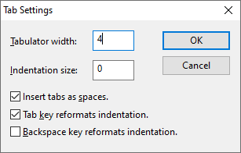
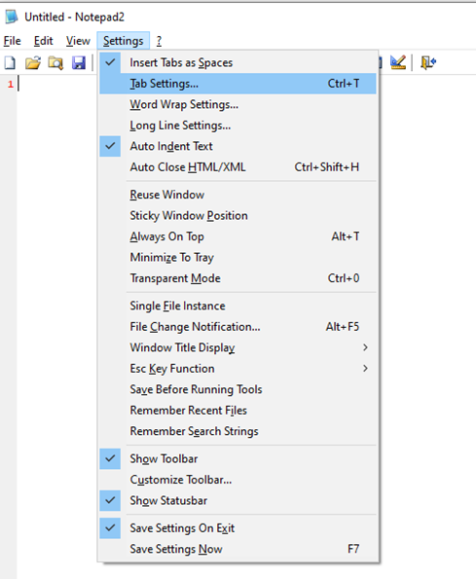

рис 7. Настройка отступа в 4 пробела.

